Business et entreprises renforcent l’occupation israélienne en Palestine
19 janvier 2016 | Par Thomas Cantaloube
Un rapport de l'ONG Human Rights Watch documente la manière dont les entreprises israéliennes, mais aussi étrangères, implantées dans les territoires palestiniens, contribuent à la légitimation de la colonisation. Dans les vingt zones industrielles en Cisjordanie, les discriminations sociales et entrepreunariales sont
• Quand on évoque les colonies israéliennes en territoire palestinien, on a souvent tendance à pointer la construction de logements, les routes séparées pour les colons, la spoliation des terres agricoles… Mais on parle bien moins souvent du business, c’est-à-dire des entreprises qui, à la fois, fournissent des services dans les colonies et profitent des conditions pour s’y établir souvent avantageuses et qui, au bout du compte, contribuent à pérenniser l’occupation illégale. C’est cet aspect de la colonisation israélienne que documente et dénonce l’ONG Human Rights Watch (HRW) dans un rapport de 162 pages publié mardi 19 janvier 2016 au titre éloquent : « Occupation, Inc » (« Occupation, SA » en français), que Mediapart a pu consulter avant parution.
L’ONG de défense des droits humains, qui avait déjà publié en 2010 un rapport sur le traitement discriminatoire des Palestiniens sur leur propre sol, a examiné en détail la situation d’une demi-douzaine d’entreprises représentatives des différentes activités exercées dans les colonies : industrie, services, agriculture.
Elle rappelle en préambule qu’il existe 20 zones industrielles en Cisjordanie qui occupent une surface de 1 365 hectares, auxquelles on peut ajouter 9 300 hectares de terres cultivées par les colons israéliens. Cette empreinte « entrepreneuriale » est à comparer aux 6 000 hectares occupés par les zones résidentielles des colons. Autrement dit, dans un conflit qui se joue (et se négocie, parfois) sur une question de surface de terre occupée, le business pèse davantage que les personnes (environ 560 000 colons répartis dans 237 implantations).
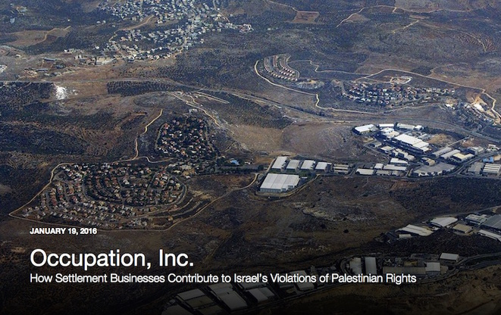
La zone industrielle de Barkan, dans une colonie israélienne, photographiée sur la couverture du rapport d'Human Rights Watch.
Pour Human Rights Watch, « en faisant des affaires avec ou dans les colonies, des entreprises contribuent à des violations de la loi internationale et aux abus des droits humains. Les entreprises des colonies dépendent et bénéficient de la confiscation illégale des terres palestiniennes et de leurs ressources par Israël ». L’ONG classifie ces conséquences en quatre domaines : la discrimination dans les affaires, l’appropriation des terres, le soutien aux infrastructures des colonies et enfin les entorses au droit du travail.
Non seulement le gouvernement de Tel-Aviv fournit de multiples aides financières aux entreprises qui opèrent dans les colonies pour s’implanter et construire leurs bâtiments, mais ces facilités ne sont pas disponibles pour les entrepreneurs palestiniens locaux (300 000 Palestiniens vivent dans ce qu’on appelle la Zone C, c’est-à-dire les territoires palestiniens sous contrôle d’Israël ; ainsi que 370 000 à Jérusalem-Est).
Par exemple, dans le domaine des carrières, que l’on appelle souvent « l’or blanc » palestinien, puisque le marbre et les pierres qui en sont issus sont l'une des principales ressources économiques de la zone : Israël a refusé depuis 1994 tous les permis d’exploitation soumis par des entrepreneurs palestiniens et a refusé d’en renouveler certains, arrivés à expiration en 2012. Par contraste, au moins une société européenne a obtenu un tel permis, ainsi qu’une douzaine d’israéliennes. Selon la Banque mondiale, ce refus d’octroyer des permis d’exploiter des carrières coûte 240 millions de dollars par an à l’économie palestinienne. De manière globale, ces différentes restrictions dans la zone C représentent un manque à gagner de 3,4 milliards de dollars pour l’économie palestinienne, soit 33 % de son PNB !
Dans la suite de son rapport, HRW pointe les nombreuses entreprises qui bénéficient de leur implication dans le business de la colonisation, qu’il s’agisse des agents immobiliers chargés d’écouler les logements (dont plusieurs succursales de multinationales américaines), des banques chargées de les financer ou encore de sociétés de retraitement des ordures ménagères. Par exemple, des décharges ont été construites en terre palestinienne à usage exclusif des colonies, alors que plusieurs permis ont été refusés à des décharges palestiniennes aux mêmes endroits. Au total, environ 55 000 colons (soit 42 % de la population active des colonies) sont employés dans une entreprise publique ou privée basée dans la Zone C.

Les employeurs israéliens comme des entreprises internationales profitent de cette situation
Mais le point le plus surprenant, et peut-être le plus choquant, est la manière dont les entreprises implantées dans les colonies, qu’elles soient israéliennes ou étrangères, profitent de la non-application de la loi pour ne pas respecter les obligations du Code du travail israélien. Selon l’association israélienne de défense des droits des travailleurs Kav LaOved, la moitié des entreprises implantées dans les colonies payent leurs employés palestiniens moins que le salaire horaire minimum en Israël (23 shekels soit 5,3 euros). Selon elle, la plupart des employés palestiniens touchent, en moyenne, de 8 à 16 shekels de l’heure (de 1,85 à 3,7 euros) et ne bénéficient pas de congés payés, ni de congés maladie, ni de fiches de paie ni d’aucune autre garantie sociale.
En 2007, la Cour suprême israélienne avait pourtant jugé ce double standard illégal et estimé que la loi israélienne devait s’appliquer aux employés palestiniens des colonies. Mais le gouvernement n’a jamais appliqué cette décision.
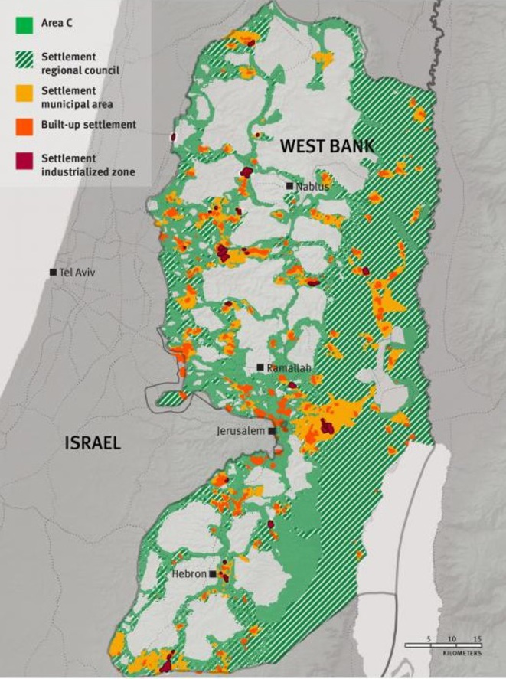
Israël et les territoires palestiniens : en orange, les habitations dans les colonies, en rouge foncé, les zones industrielles. © HRW
Ce ne sont pas seulement les employeurs israéliens qui profitent de cette situation mais aussi des entreprises internationales. Le rapport d’HRW examine le cas d’un fabriquant de textile (qui n’est pas nommé) pour une grande enseigne américaine, qui étiquetait ses biens « Made in Israel », alors qu’ils étaient fabriqués dans une colonie par des employées payées de 6 à 10 shekels de l’heure (2 shekels de moins que leurs homologues masculins dans la même manufacture), sans aucun bénéfice social. Suite à l’investigation d’HRW pour la rédaction de ce rapport, l’entreprise a été rapatriée en Israël en octobre 2015. Le copropriétaire a ainsi expliqué à l’ONG : « Nous ne voulons pas de problèmes. Puisque cela a vraiment l’air de gêner les gens que nous soyons dans une colonie, nous allons déménager. »
Pour Arvind Ganesan, le directeur de la division droits humains et économiques d’HRW, « l’implantation d’entreprises dans les colonies contribue grandement aux politiques israéliennes de dépossession et de discrimination à l’égard des Palestiniens, tout en tirant profit du vol des terres palestiniennes et de leurs ressources. La seule manière pour les entreprises de respecter leurs propres responsabilités en matière de respect des droits humains et de cesser de travailler avec et dans les colonies israéliennes ».
Outre cette recommandation de bon sens, Human Rights Watch se tourne aussi vers les États qui ont une responsabilité particulière, notamment celle d’assurer le respect de la quatrième convention de Genève sur la protection des civils en temps de guerre, et qui ne reconnaissent pas l’annexion de territoires palestiniens par Israël.
« HRW recommande que les États revoient leurs échanges commerciaux avec les colonies afin de s’assurer qu’ils sont consistants avec leur devoir de ne pas reconnaître la souveraineté israélienne sur les territoires palestiniens occupés. Par exemple, les États devraient exiger un étiquetage clair sur l’origine des biens provenant des colonies, exclure ces biens de tout tarif préférentiel accordé aux produits israéliens, et ne pas reconnaître toute certification (bio, en matière de sécurité ou de santé) accordée à ces biens par les autorités israéliennes. »
À l’heure où la question de l’étiquetage des produits provenant des colonies israéliennes, promue notamment par la campagne BDS (pour boycott, désinvestissement, sanctions), suscite pas mal de remous en Europe et en France (où le gouvernement Valls apparaît gêné aux entournures, comme le suggère une récente lettre du secrétaire d’État aux affaires européennes Harlem Désir adressée au CRIF), le rapport d’HRW apporte de l’eau au moulin des tenants du boycott en pointant la responsabilité des milieux économiques dans la légitimation de la colonisation israélienne.

